CAPÍTOL III

Que'm calot pausa entà compréner d’on vinè. Lo prinçòt, dont se'm pausèva hòrt de questions, ne semblèva pas jamèi enténer les mias. Que son mòts prononciats a l'escadut que, chic a chic, m’it an tot revelat. Atau, Quòn avisèt preu permèr còp lo mon avion (ne dessenharèi pas lo mon avion, qu’es un dessenh bien tròp complicat entà jo) ce'm domandèt :

- Qu’es aquò qu'aquera causa ?

- Aquó's pas uu' causa. Que vòla. Qu'es un avion. Aquò's mon avion.

E qu’èri fièrt de l'apréner que volèvi. Alavetz que s’escridèt :

- Com ! Qu'ès tombat deu cèu ?

- Òc, hadori modestament.

- A ! aquò's dròlle…

E lo prinçòt qu'avot un bien bròi esclac d'arríder que m’esmalit hòrt. Que desiri que prenen mons malurs au seriós. Pui qu'ajustèt :
- Alavetz, tu tabé que vèns deu cèu ! De quau planeta ès ? Qu’entrevedí tanlèu uu' luzor, dens lo mistèri de le soa preséncia, e qu'interroguèvi bruscament :

- Vèns donc d’unh aut planeta ?

Mès ne'm responot pas. Que capejèva tot toishau en tot espiants lo mon avion :

- Qu’es vrai que, aquí-dessús, ne pòds pas vir de bien lunh…

E que s’en·honcèt dens un saunei que durèt pausa. Pui, sortants lo mon mauton de le soa pòcha, que's capihonèt dens le contemplacion deu son tesòr.

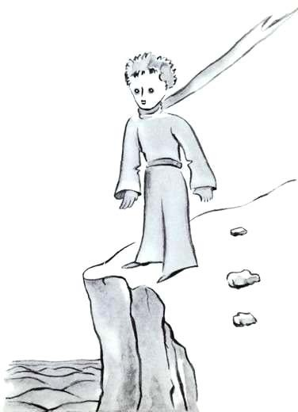

Imaginatz quant aví podut estar empipiatjat pr'aquera mieja-con·hidéncia sus « los auts planetas ». Que m’esfocèri donc de'n saber mèi :

- D’on vèns, lo mon petit omiòt ? Ond es « a toa casi » ? On vòs emportar lo mon mauton ?

Que'm responot après un silenci meditatiu :

- Çò qu'es bien, dab le caisha que m’as balhada, aquò's que, le neit, aquò lo servirà de mèison.

- Bien segur. E s'es brave, que't balharèi tabé uu' còrda per l’estacar pendent lo jorn. E un pau.

Le proposicion que pareishot trucar lo prinçòt :

- L’estacar ? Quau estranha irèia !

- Mès se ne l’estacas pas, que s'anirà en quauque endret, e s'esvariarà…

E lo mon amic qu'avot un d'aqueth escarcalh d'arríder :

- Mès on vòs qu’ani !

- N’impòrta. Dret, en davant d'eth…

Lavetz lo prinçòt que remarquèt gravament :

- Aquò rai, qu’es tèlament petit, a soa casi !
- E, dab un chic de melancolia, belèu, qu'ajustèt :
- Dret en davant ne's pòden pas anar bien lunh…

